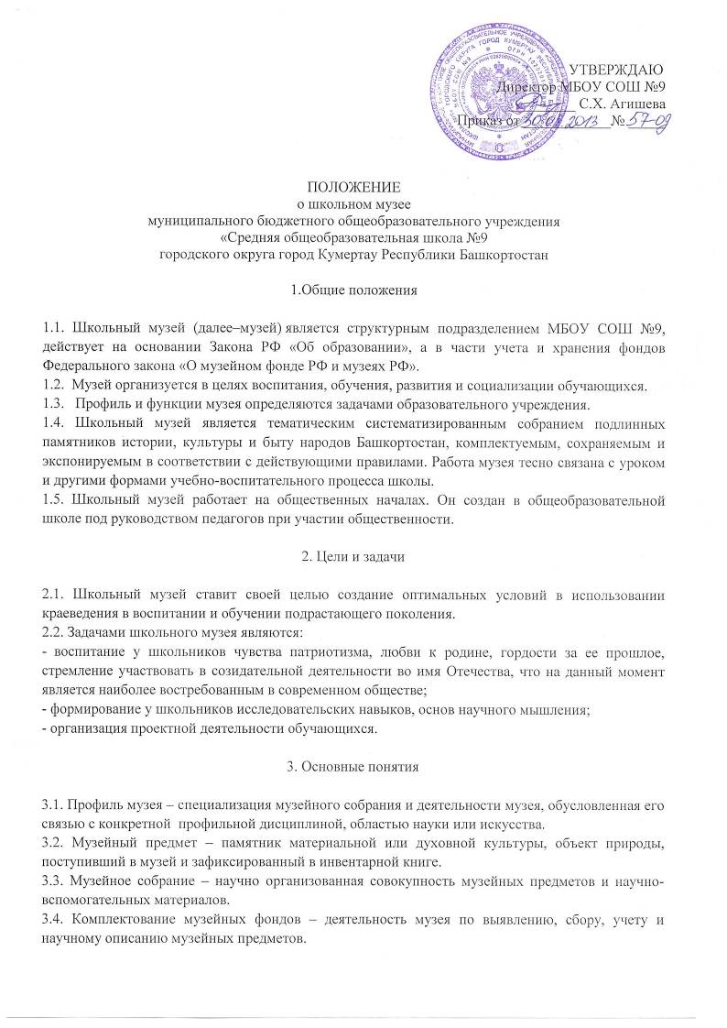
3.5. Инвентарная книга – основной документ учета музейных предметов.
3.6. Экспозиция – выставленные на обозрение в определенной системе музейные предметы (экспонаты).
4.Функции музея

4.1. Основными функциями музея являются:
- документирование истории, культуры и природы родного края, путем выявления, сбора, изучения и хранения музейных предметов;
- осуществление музейными средствами деятельности по воспитанию, обучению, развитию, социализации обучающихся;
- организация культурно-просветительной, методической, информационной и иной деятельности, разрешенной законом;
- развитие детского самоуправления.

5.Содержание и формы работы

5.1. Школьный музей в своей деятельности руководствуется Конституцией РФ, законом РФ «Об охране и использовании памятников истории и культуры», Положением о музейном фонде РФ, Положением о Государственном архивном фондом РФ, Типовым положением о музее, работающем на общественных началах, нормативными актами, инструктивно методическими документами Министерства образования РФ и настоящим положением.
5.2. Актив музея проводит следующую работу:
- изучает литературно-исторические и другие источники, соответствующие профилю музея тематики;
- обеспечивает сохранность музейных предметов, организует их учет в инвентарной книге музея;
- создает и обновляет экспозиции;
- оказывает содействие в использовании экспозиции и фондов музея в учебно-воспитательном процессе;
- принимает активное участие в выполнении соответствующих профилю музея зданий общественных организаций;
- проводит экскурсионно-лекторскую работу для обучающихся школы, городских школ, гостей города и взрослого населения.

6.Организация и деятельность музея

6.1. Музей МБОУ СОШ№9 является результатом целенаправленной творческой поисково-исследовательской работы обучающихся, педагогического коллектива.
6.2. Деятельность музея регламентируется положением, утвержденным директором школы.
6.3. Обязательные условия создания музея:
- актив музея, способный осуществлять систематическую поисковую, фондовую, экспозиционную и культурно-просветительскую работу;
- руководитель - педагог, активное участие в этой работе педагогического коллектива;
- собранные и зарегистрированные в инвентарной книге коллекции музейных предметов, дающей возможность создать музей определенного профиля;
- экспозиция, отвечающая по содержанию и формированию современным требованиям; - помещение и оборудование, обеспечивающие сохранность музейных предметов и условия их показа.
6.4. Учет и регистрация музея осуществляются в соответствии с действующими правилами.
6.5. Музей содержит разделы: культура и быт народов Башкортостана, история города, история школы.
7. Руководство деятельностью музея

7.1. Общее руководство деятельностью музея осуществляет директор школы.
7.2. Работа школьного музея организуется на основе самоуправления, осуществляет её заведующий музея.
7.3. Текущую работу музея осуществляет совет музея. Совет музея на своих заседаниях решает вопросы
- о включении в фонды музея памятников истории, культуры и природы, поступивших в процессе комплектования, при участии в этой работе специалистов из государственных музеев, архивов и других научных учреждений;
- рассматривает и утверждает перспективные и календарные планы работы, тематико-экспозиционные планы;
- заслушивает отчеты поисковых групп;
- обсуждает основные вопросы деятельности музея;
- организует подготовку экскурсоводов, лекторов и учебу актива.

8.Учет и обеспечение сохранности фондов музея

8.1. Учет музейных предметов собрания музея осуществляется раздельно по основному и научно-вспомогательному фондам:
- учет музейных предметов основного фонда (подлинных памятников материальной и духовной культуры, объектов природы) осуществляется в инвентарной книге музея.
8.2. Ответственность за сохранность фондов музея несет заведующий музея.
8.3. Хранение в музеях взрывоопасных, радиоактивных и иных предметов, угрожающих жизни и безопасности людей, категорически запрещается.
8.4. Хранение огнестрельного и холодного оружия, предметов из драгоценных металлов и камней осуществляется в соответствии с действующим законодательством.
8.5. Предметы, сохранность которых не может быть обеспечена музеем, должны быть переданы на хранение в ближайший или профильный музей, архив.

СОГЛАСОВАНО Председатель первичной
профсоюзной организации
МБОУ СОШ №9
_________Винокурова И.А.
_______________________

